附件

**各项填报二维码**

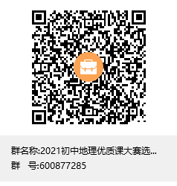

二维码1

二维码3

推荐评委相关信息填报



二维码2

参赛选手相关信息填报

